Методическая разработка. Составила: Воспитатель Полухина Жанна Юрьевна МБДОУ «Детский сад 95 «Снежинка» г. Норильск.
Тема: «Использование технологии Кроссенс в речевом развитии ребенка посредством приобщение к художественной литературе»
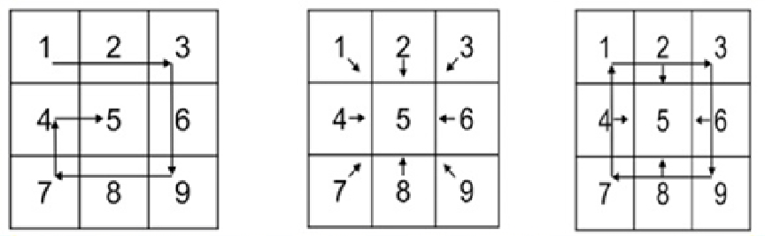
Утверждение и введение в действие Федерального государственного образовательного стандарта дошкольного образования влечет за собой необходимость поиска новых подходов к организации речевой работы с детьми.
Организация речевого развития детей в дошкольном образовательном учреждении в современных условиях предусматривает поиск новых эффективных технологий развития детской речи
Представляю вашему вниманию технологию «Кроссенс», которую можно использовать в развитии речи дошкольников, приобщению к художественной литературе.
Цель: Активизировать мозговую деятельность. Создать условия для самостоятельного творческого поиска.
Задачи: Формировать умения детей выстраивать связь между картинками;
Развивать умственные и речевые способности дошкольников, коммуникативные умения.
Развивать о мышление: наглядно-действенное, наглядно-образное, логическое мышление: умение анализировать, сравнивать.
Способствовать повышению интереса детей к художественной литературе.
Что же такое Кроссенс? Кроссенс – это ребус, головоломка, загадка.
Кроссенс - это отличное упражнение для развития логического и творческого мышления.
Кроссенс это набор картинок.
Развивающий метод «кроссенс» способствует, на основе деятельностного подхода, формированию креативности, сотрудничества, коммуникации и критического мышления обучающихся. Слово "кроссенс" означает "пересечение смыслов" и этот метод разработан Сергеем Фединым - писателем, педагогом, математиком и Владимиром Бусленко - доктором технических наук, художником и философом. Слово «кроссенс» придумано авторами по аналогии со словом «кроссворд», которое в переводе с английского означает "пересечение слов". Кроссенс впервые опубликован в 2002 году в журнале «Наука и жизнь». Кроссенс представляет собой стандартное поле из девяти квадратов, в которых помещены изображения. Девять изображений расставлены в нём таким образом, что каждая картинка имеет связь с предыдущей и последующей, а центральная объединяет по смыслу все картинки. Связи могут быть как поверхностными, так и глубинными, но в любом случае это отличное упражнение для развития логического и творческого мышления.
Способы чтения кроссенса:

При создании кроссенса следует придерживаться следующей последовательности действий:
1. Определить тематику, общую идею;
2. Выделить 9 элементов, имеющих отношение к идее, теме;
3. Найти ассоциативную связь между элементами, определить последовательность;
4. Сконцентрировать смысл в одном элементе (5-й квадрат);
5. Подобрать изображения, иллюстрирующие элементы.
Задача ребенка - разгадать картинку, которая должна быть в центральном квадрате, выполнить задания по взаимосвязанным изображениям.
Приведу несколько примеров заданий, которые использую в своей работе: «Как называется произведение?», «Кто автор произведения?», «Рассказать по иллюстрациям (рассказ, сказку, стихотворение)», «Придумай окончания …».
Поняв смысл и суть, дети могут разгадывать кроссенсы , и даже сами составлять их в самостоятельной деятельности, подбирая необходимые по теме и смыслу картинки. Применение кроссенса разнообразно. Я использую кроссенс:
- в организации групповой работы (составление кроссенса на заданную тему из предложенных изображений);
- обобщение материала, закрепление;
- при подведении итога работы на занятии, включаю как рефлексию.
в индивидуальной работе;
- в качестве творческого домашнего задания. (вместе с родителями подобрать иллюстрацию на заданную тему в печатном или электронном виде, или нарисовать)
Считаю: использование технологии Кроссенс способствует, на основе деятельностного подхода, формированию креативности, сотрудничества, развитию коммуникативных умений воспитанников. Воспитатель чаще выступает лишь в роли лидера, организатора, создателя условий для инициативы воспитанников. Внедрение инновационных педагогических технологий позволяет решать проблемы развивающего, дифференцированного, личностно-ориентированного развития.
Пособие, которое использую имеет магнитное поле, магнитные стрелки и карточки по темам ламинированные с двух сторон.
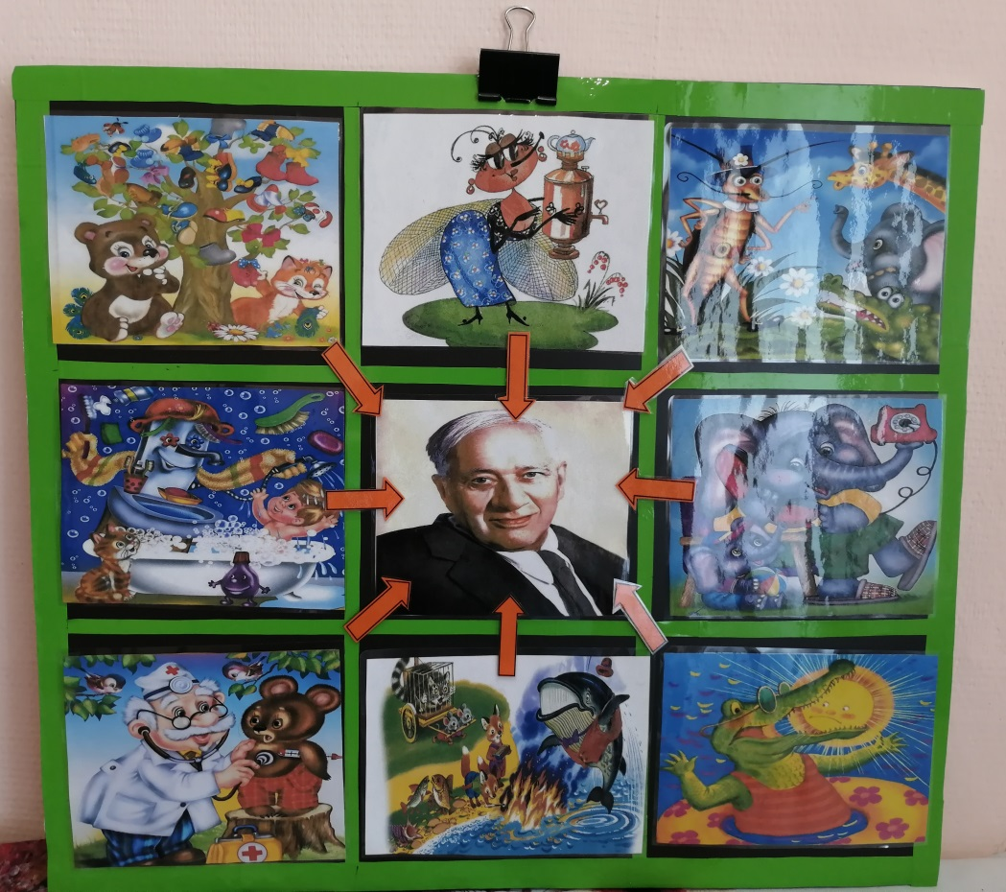

Список используемой литературы:
Зайцев В.С. Современные педагогические технологии: учебное пособие. – В 2-х книгах. – Книга 2 Челябинск, ЧГПУ, 2012 – 496 с.
Атемаскина Ю.В., Богословец Л.Г., Современные педагогические технологии в ДОУ, - СПб.: ООО «Издательство «Детство-пресс», 2012г.
Сыпченко Е.А., Инновационные педагогические технологии. Метод проектов в ДОУ, - СПб.: ООО «Издательство «Детство-пресс», 2013г.
О.С. Ушакова Программа развития речи детей дошкольного возраста в детском саду. Москва ТС
Кроссенс 1 вариант
Цель: Создать условия для самостоятельного творческого поиска. Повышать любознательность, интерес к художественной литературе
Задачи:
- Расширить и систематизировать знания детей о творчестве, о прочитанных произведениях автора.
- Продолжать знакомство с разнообразными жанрами детской литературы.
- Развивать связную речь, обогащать и активизировать словарь.
- Развивать память, внимание, умения определять прочитанные произведения по иллюстрациям и отрывкам из них;
- Формировать коммуникативные умения ;
- Способствовать проявлению самостоятельности, инициативы
- Воспитывать интерес к читательской деятельности.
Задания: «Подбери иллюстрации из произведения», «Кто автор произведений?», «Угадай из какого произведения отрывок, подбери иллюстрацию»

Тема: «Истории от К.И.Чуковского»
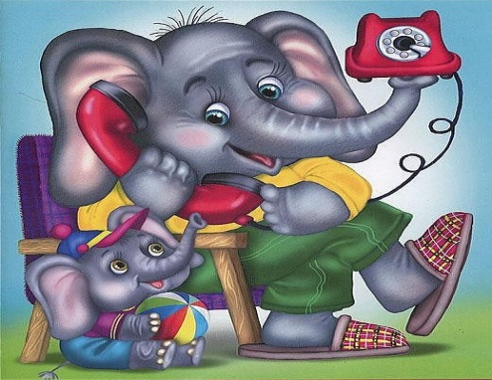 | 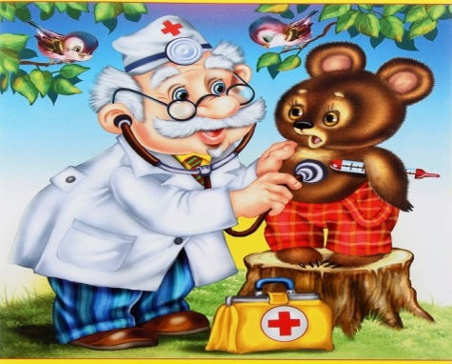 | 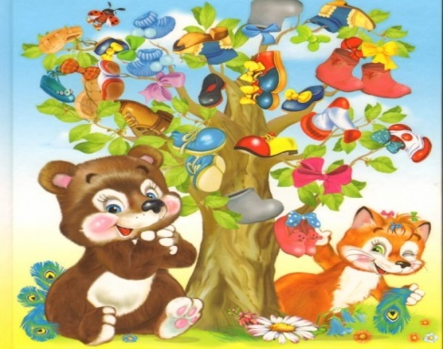
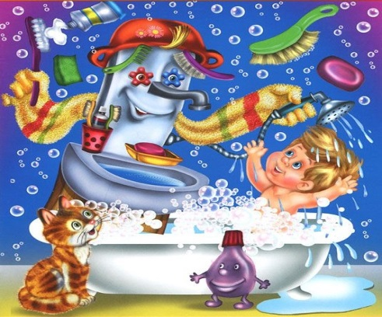 | ? | 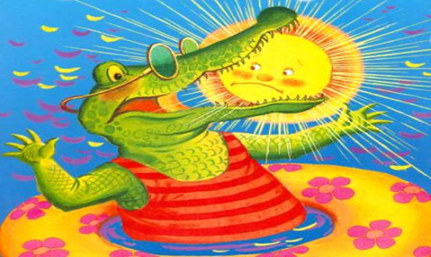
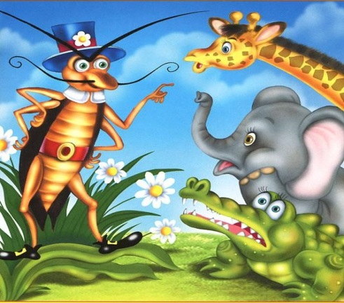 | 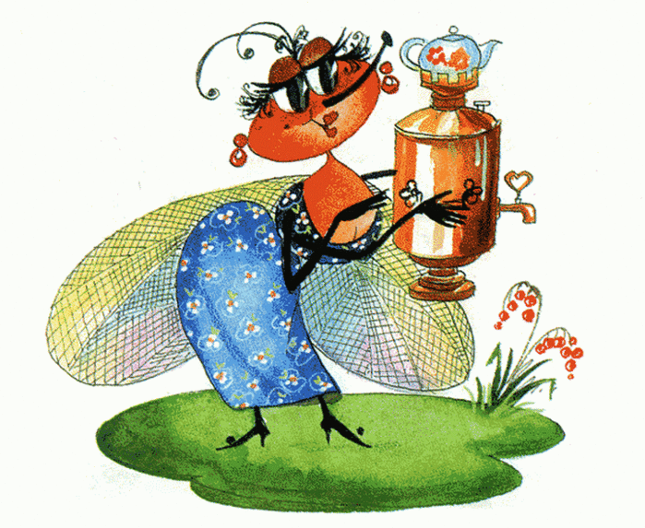 | 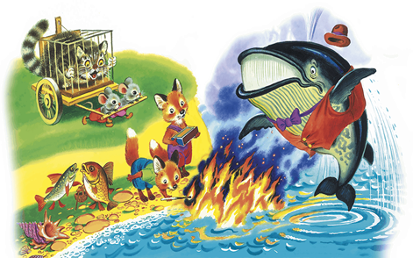
У меня зазвонил телефон.
— Кто говорит?
— Слон.
— Откуда?
— От верблюда.
— Что вам надо?
— Шоколада.
— Для кого?
— Для сына моего.
— А много ли прислать?
— Да пудов этак пять
Или шесть:
Больше ему не съесть,
Он у меня еще маленький! «Телефон»
Лечит маленьких детей,
Лечит птичек и зверей,
Сквозь очки свои глядит
Добрый доктор. (Айболит)
Мама по саду пойдёт,
Мама с дерева сорвёт
Туфельки, сапожки.
Новые калошки. (Чудо-дерево)
Вдруг из маминой из спальни,
Кривоногий и хромой,
Выбегает умывальник
И качает головой: (Мойдодыр)
Эй вы, звери выходите,
Крокодила победите,
Чтобы жадный Крокодил
Солнце в небо воротил (Краденое солнце)
Только вдруг из - за кусточка
Из-за синего лесочка,
Из далёких из полей
Прилетает воробей (Тараканище)
Веселится народ
Муха замуж идёт
За лихого, удалого
Молодого комара (Муха – Цокотуха)
Долго, долго крокодил
Море синее тушил
Пирогами, и блинами,
И сушенными грибами (Путаница)
Тема: «Писатель детства – С. В. Михалков»
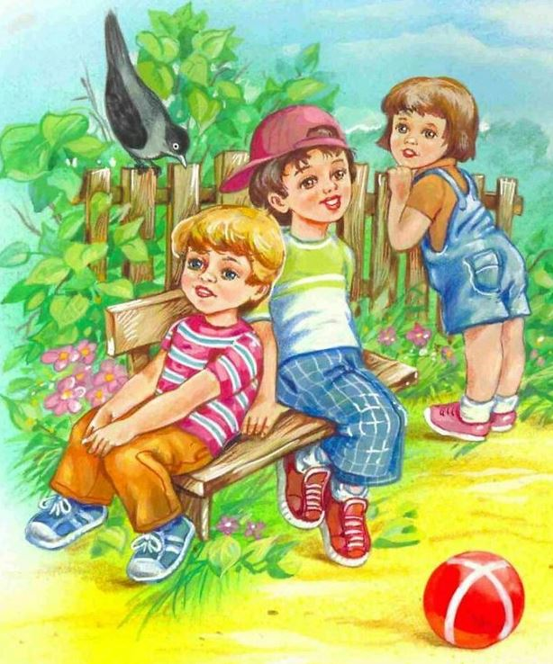 | 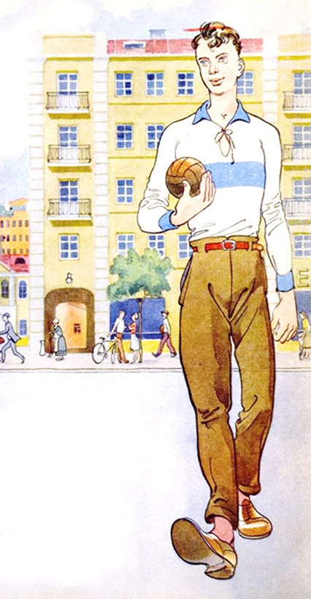 | 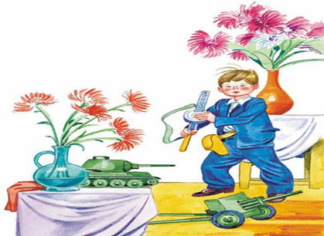
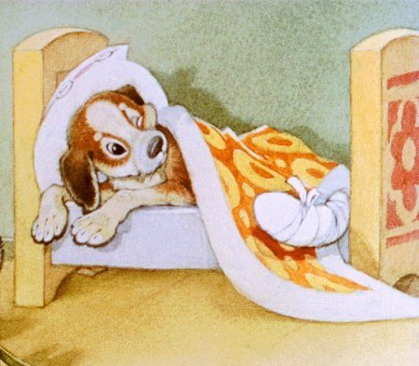 | 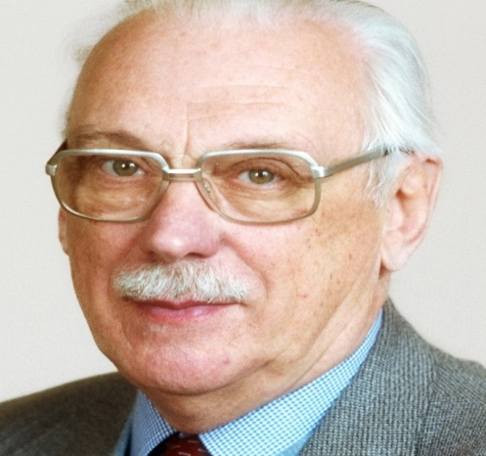 | 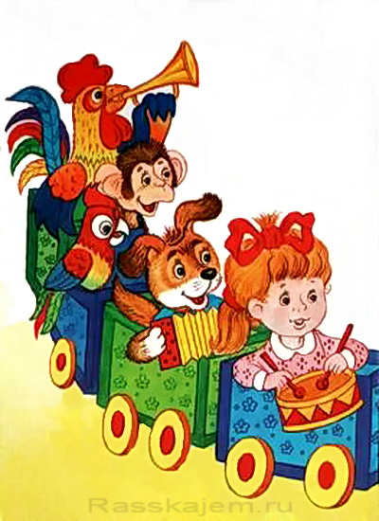
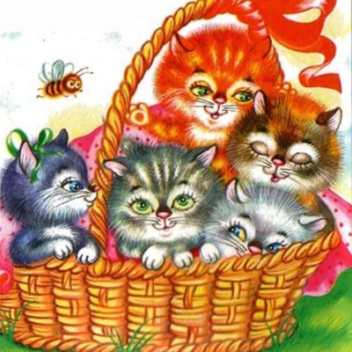 | 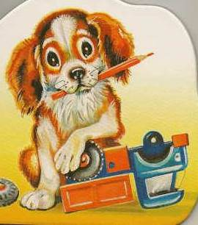 | 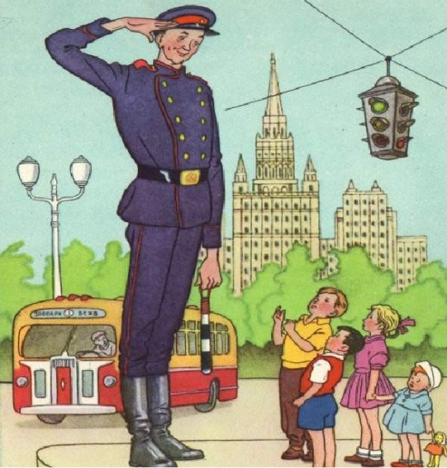
Кто на лавочке сидел,
Кто на улицу глядел,
Толя пел,
Борис молчал,
Николай ногой качал.
Дело было вечером,
Делать было нечего.( А что у вас?)
В доме восемь дробь один
У заставы Ильича
Жил высокий гражданин
По прозванью Каланча (Дядя Степа)
Женя празднует рожденье-
Юбиляру 8 лет.
Подарили гости Жене;
Пушку, танк и пистолет (Мир)

Весь укатанный,
В постели
Мой щенок лежит пластом
И виляет еле-ели
Забинтованным хвостом (Мой щенок)

Мы едем, едем, едем
В далёкие края,
Хорошие соседи,
Счастливые друзья.
Нам весело живётся,
Мы песенку поём,
И в песенке поётся
О том, как мы живём (Песенка друзей)
Мы решали, мы гадали:
Как же нам котят назвать?
Наконец мы их назвали:
Раз, Два, Три, Четыре, Пять. (Котята)
Мы оставили Трезора
Без присмотра,
Без надзора,
И поэтому щенок
Перепортил всё, что мог. (Трезор)

Если встанет на посту,
Все увидят за версту!
Возле площади затор
Поломался светофор:
Загорелся жёлтый свет,
А зелёного всё нет...
Сто машин стоят, гудят
С места тронуться хотят. (Дяда Степа-милиционер)

Кроссенс: 2 вариант «Любимы истории»
Цель: Создать условия для самостоятельного творческого поиска. Повышать любознательность.
Задачи: Продолжать знакомить дошкольников с творчеством детского писателя Н. Носова, и его произведениями.
Формировать навыки работы с иллюстрациями, последовательно располагать события и действия персонажей;
Побудить к активной речевой деятельности;
Развивать память, внимание, коммуникативные умения, фантазию детей посредством придумывания другого названия и окончания рассказа;
Воспитывать интерес к художественной литературе.
Предполагаемые задания: «Как называется рассказ», «Кто автор рассказа», «Разложи в последовательности иллюстрации и расскажи рассказ», «Придумай окончания рассказа»
Тема: «Живая шляпа»
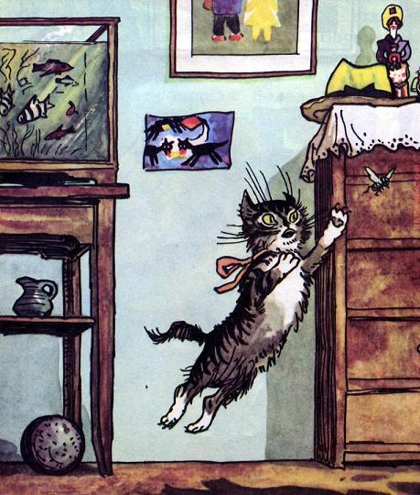  1 | 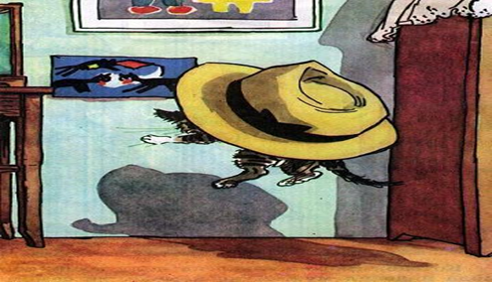  2 | 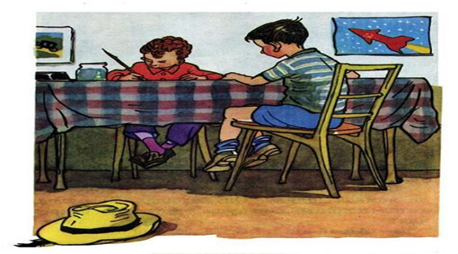  3
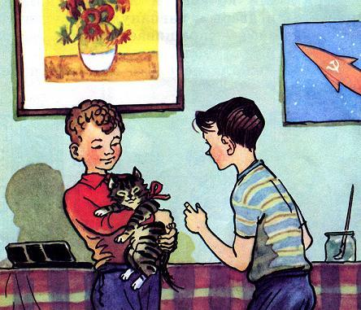  4 | 5  ? | 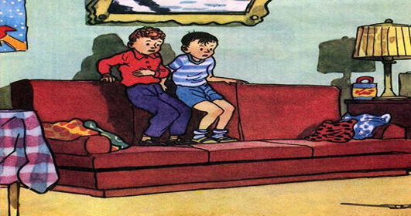  6
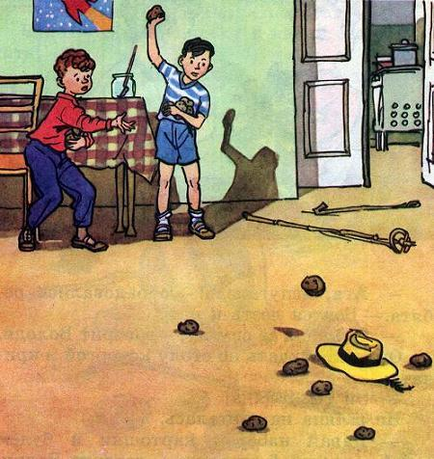  7 | 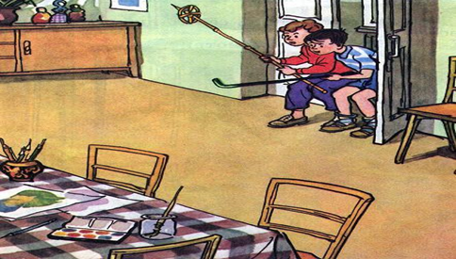  8 | 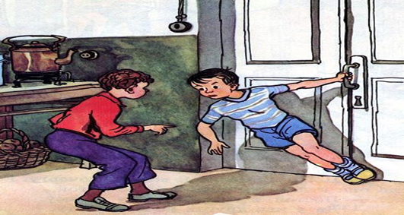  9

Тема: «На горке»
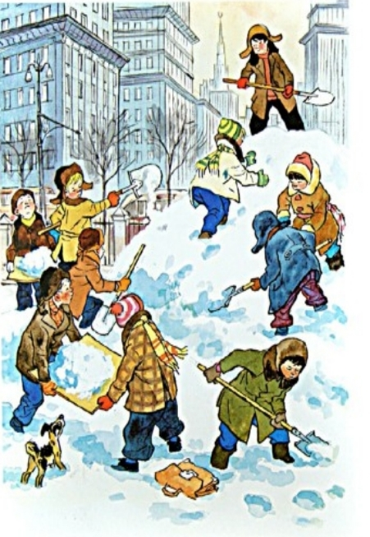 | 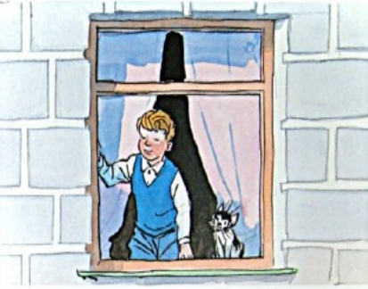 | 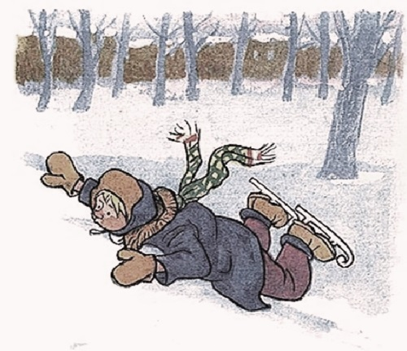
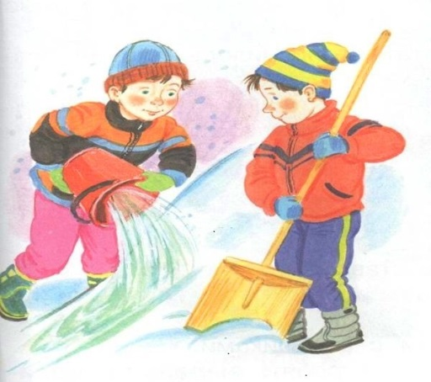 | 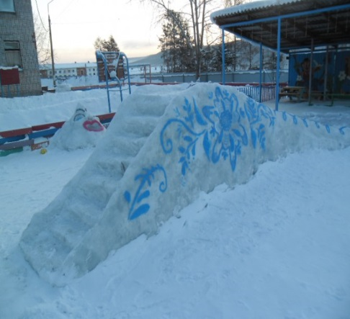 | 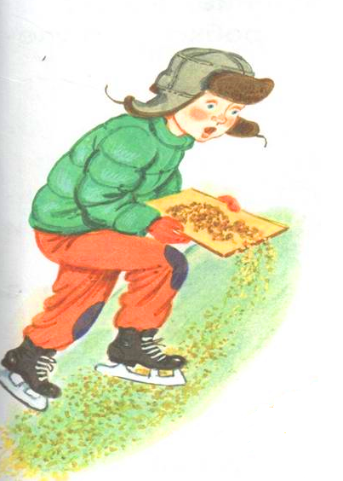
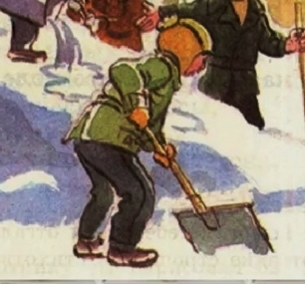 | 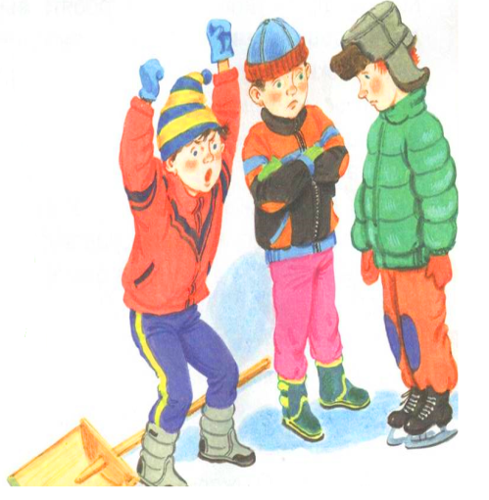 | 